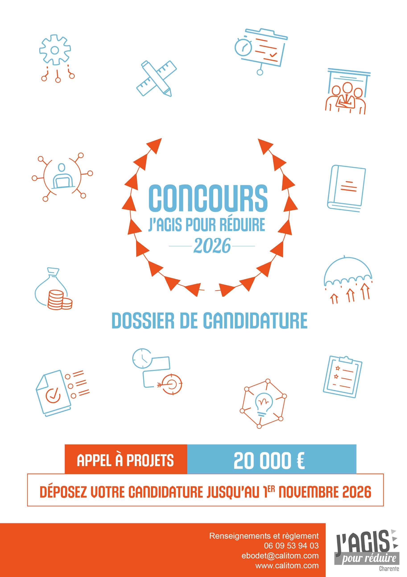

APPELS À PROJETS

APPEL À PROJETS

THÉMATIQUE :
La prévention et la réduction des déchets

QUELS SONT LES PROJETS ÉLIGIBLES ?
Votre projet doit être innovant et être réalisé sur le territoire de la Charente.
QUI PEUT CANDIDATER ?
Les entreprises charentaises, ou exerçant leur activité en Charente : artisanales, commerciales, industrielles (services,
start- up, entreprises individuelles, TPE, PME). Les associations ne peuvent pas candidater au concours.

VOUS PROPOSEZ UNE INNOVATION AUTOUR DE :
L’ÉCOCONCEPTION
Matières premières innovantes, biodégradabilité, optimisation des procédés de fabrication, etc.
LA SENSIBILISATION DES PARTIES PRENANTES
Nouvelles méthodes de partage de l’information, encourager la démarche zéro déchets, etc.
LES USAGES DES EMBALLAGES ET ACHAT DURABLE
Solutions locales qui tendent vers le zéro déchet en entreprise, pour les clients, lors d’événements, etc.
LE RÉEMPLOI DES MATÉRIAUX
Transformation, réparation, réutilisation, nouveaux débouchés pour les produits conçus et/ou pour les usages, etc.
À QUELLE DOTATION FINANCIÈRE POUVEZ-VOUS PRÉTENDRE ?
Les Lauréats obtiendront une dotation de 10 000 € à 3 000 € selon la catégorie et une valorisation départementale de l’entreprise auprès du réseau de Calitom.

COMMENT CANDIDATER ?
Le dossier de candidature est à retourner
à Mme Estelle Bodet, par :

 mail : ebodet@calitom.com le message ne devra pas excéder 10 Mo ;
ou courrier : Calitom - ZE de la Braconne, 19 rte du Lac des Saules - 16600 Mornac.
Dans les 2 cas, vous recevrez un e-mail de
confirmation de réception de votre candidature.
CALENDRIER :
 Date limite des candidatures :
dimanche 1er novembre 2026, à 23h59.
 Présentation orale des projets finalistes et remise des prix aux lauréats par le Jury Final :
mercredi 2 décembre 2026, à 18h.

CONTACTS POUR VOS DÉMARCHES
CONTACTS POUR VOS DÉMARCHES
Pour obtenir des réponses à vos questions et faciliter votre candidature, n’hésitez pas à vous rapprocher de Calitom, du chargé(e) de développement économique de votre communauté de communes ou d’agglomération ou des chambres consulaires, dont voici les coordonnées.

Une information sur le concours et ses modalités | Une aide,  un accompagnement technique  sur le développement durable | Un accompagnement  pour le montage de votre dossier, rapprochez-vous de votre chargé de développement économique
Calitom  Estelle BODET ebodet@calitom.com 06 09 53 94 03 | CCI  Julien TRISCOS jtriscos@charente.cci.fr 06 15 58 59 80  CMA  Fantine ALIBEU fantine.alibeu@  cma-nouvelleaquitaine.fr 06 74 97 94 18 | Lavalette Tude Dronne  Séverine GROULET - 07 88 57 62 91  s.groulet@ccltd.fr  La Rochefoucauld Porte du Périgord  Maël CHAUVIN - 05 45 63 00 52  m.chauvin@rochefoucauld-perigord.fr  Val de Charente  Xavier DUPUIS - 05 45 31 07 14  xdupuis@ccvaldecharente.fr
Cœur de Charente
Céline CORDEAU - 05 45 20 09 65
economie@coeurdecharente.fr
Charente Limousine
Pamela QUERIAUD - 05 45 84 14 08
pamela.queriaud@charente-limousine. fr
4B
Xavier GARNIER - 05 45 78 89 09
economie@cdc4b.com
Rouillacais
Marion PELRAS - 05 45 96 99 46
chargeedemission@ccrouillacais.fr
Une aide technique, un accompagnement  concernant l’innovation de votre projet |  | Grand Angoulême  Samira CHAOUCH - 07 71 35 40 41  s.chaouch@grandangouleme.fr
EUREKATECH  Amélie CHATELAIN-LOUVET - 07 71 35 40 38 a.chatelain@eurekatech.fr |  | Grand Cognac  Estelle VANNIER - 06 34 10 45 60  estelle.vannier@grand-cognac.fr

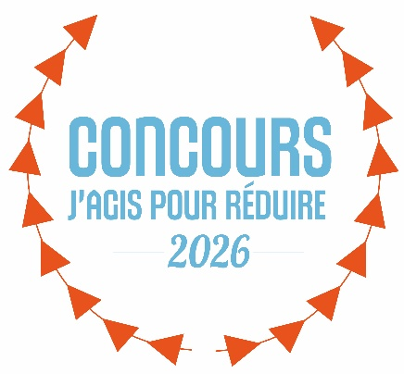

IDENTIFICATION DE LA STRUCTURE

LA STRUCTURE
Nom de la structure :
N° d’immatriculation :
N° SIRET :
Statut juridique :
Secteur d’activité :
Adresse postale :
Code postal :  Ville :
Téléphone :
Email :
Site internet (facultatif) :
Comment avez-vous eu connaissance de ce concours ? :

RESPONSABLE LÉGAL
 Nom : Prénom :  Email :
Téléphone :
PERSONNE CHARGÉE DU PROJET
(SI DIFFÉRENTE DU RESPONSABLE LÉGAL)
Nom : Prénom : Email :
Téléphone :

Poste :

PROJET (présentation sous 2 pages maximum)

Titre du projet :

Résumé :

 Territoire d’action : Départemental.aux, préciser : Régional.aux, préciser :
National Européen International

Cible : Public Professionnel Les deux
Description :

- Le cadre d’ensemble : Présentation des enjeux, objectifs du projet et nature du problème que l’on se propose de résoudre ou de la situation que l’on vise à améliorer.
- Le dispositif ou les action(s) envisagé(es).
- Les spécificités et l’originalité du projet : Mise en perspective de l’intérêt du projet, de son caractère probant, novateur ou démonstratif, des gains vis-à-vis des publics ciblés ou de la thématique à laquelle il se rattache.
- La méthode proposée de mise en œuvre du projet : Méthodologie et déroulement du projet, date de commencement d’exécution, la durée et le calendrier de réalisation, la présentation des moyens humains et techniques.

Ces éléments de présentation sont attendus pour permettre l’évaluation du projet suivant les critères précisés dans la cadre du règlement de l’appel à projets. L’ordre est donné à titre indicatif néanmoins.

Joindre toutes pièces techniques pouvant être utiles à la compréhension du projet et à sa faisabilité (schéma, photo, plaquette, etc.).

Si le projet est collectif, merci de préciser les partenaires directement impliqués dans le projet et les contours de leur implication (technique, humaine, financière, matérielle) ?

Quels sont ou seraient les autres bénéficiaires de la mise en œuvre du projet ?

En quoi ce projet s’inscrit-il dans une démarche de moyen-long terme ?
< Préciser les perspectives d’évolution dans les années à venir >

Quels sont les potentiels de médiatisation, communication et sensibilisation du projet et quelles démarches de valorisation sont prévues à cet effet ?



BUDGET DU PROJET (à fournir obligatoirement)

Plan de financement :

Dépenses / Besoins |  | Recettes / Ressources
Catégories | € | Catégories | €
Total |  | Total

Pour rappel, le total des dépenses et des recettes doit être équilibré.
 Avez-vous fait appel à d’autres contributeurs/partenaires ? Oui Non Si oui, merci d’y apporter quelques précisions (exemple) :
Contributeur / Partenaire | Date de la  demande d’aide | Organisme financeur (public / privé) | Montant total des contributions demandée TTC (€) | Statut de la demande (Accepté, Refusée, en Cours d’instruction)
En cas de réussite au concours, sur quelle partie du projet le prix attribué sera-t-il affecté ?

ATTESTATION SUR L’HONNEUR

Madame, Monsieur

agissant pour le compte de l’organisme en tant que

atteste que les informations communiquées dans le dossier présent sont exactes

s’engage à informer les financeurs de tout changement de situation en
cours de procédure

accepte le règlement du concours « J’agis pour réduire ».

Fait à : Le :

Signature
(Cachet, nom et qualité du signataire)



ENGAGEMENT DES LAURÉATS

Les lauréats s’engagent à :

mettre en œuvre ce qu’ils auront exposés pour répondre à l’éligibilité du projet (c’est-à-dire les actions envisagées, les suivis complémentaires, etc.) ;

transmettre, le cas échéant, certaines précisions quant à leur projet et éventuellement les pièces complémentaires demandées par « J’agis pour réduire » pour la finalisation de leur dossier de candidature ;

reconnaître « J’agis pour réduire » comme partenaire du projet en faisant figurer le logo dans les supports de communication liés au projet, après s’être assurés de l’accord du comité ;
présenter de manière synthétique les résultats du projet afin que ceux-ci puissent être
accessibles au plus large public.

Fait à : Le :

Signature
(Cachet, nom et qualité du signataire)

PIÈCES COMPLÉMENTAIRES À FOURNIR

Le dossier de candidature du projet (parties 1 à 5) dûment rempli et signé.
Tout dossier incomplet sera refusé.
Un plan de financement du projet équilibré.
Un élément minimum illustrant le projet (photo, illustration, schéma) Un RIB.
Le K-BIS ou équivalent le cas échéant.

